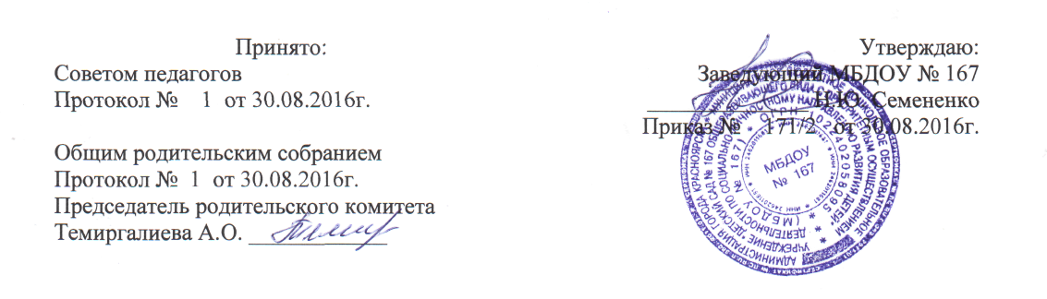

ПОЛОЖЕНИЕ ОБ ИНФОРМАЦИОННОЙ СРЕДЕ
МБДОУ № 167

- Общие положения

  - Информационная среда (ИС) - это специально организованный комплекс компонентов, обеспечивающих системную интеграцию ИТК (информационных коммуникационных технологий) в образовательный процесс с целью повышения его эффективности. ИС - это среда, которая объединяет производство, хранение, обмен и потребление информации МБДОУ.
  - Организация работы ИС основывается на следующих документах:
- Конституции Российской Федерации;
- Закона Российской Федерации «Об образовании в Российской федерации»;
- Устава МБДОУ;
- Локальных актов МБДОУ и настоящего положения.
  - Целями создания информационной среды являются:
- Создание единого информационного пространства дошкольного учреждения для качественного улучшения работы педагогического состава;
- Обеспечение условий доступа к ресурсам Интернет и представление
родителям (законным представителям) детей возможности пользоваться средствами системы интернет и сайтом дошкольного учреждения;
- Использование ресурсов ИС для повышения эффективности воспитательно- образовательного процесса;
- Переход к безбумажному документообороту;
- Повышение компетентности участников образовательного процесса на основе ИКТ (информационно-коммуникационных технологий).
  - Ответственность за информатизацию учебного процесса ИС несет руководитель структурного подразделения.

- Назначение и задачи единой информационной среды дошкольного учреждения

  - Создание ИС дошкольного учреждения направлено на улучшение организации управления и деятельности дошкольного учреждения и взаимодействия участников воспитательно-образовательного процесса.
  - В организации воспитательно-образовательного процесса ИС предназначена для:
- Создания условий использования средств ИКТ в образовательном процессе;
- Компьютерной визуализации методической информации и оперативного доступа к ней;
- Автоматизированного мониторинга и контроля качества результатов воспитательнообразовательного процесса;
- Создание условий качественной подготовки методических, педагогических, дидактических материалов;
- Обеспечения доступа участников образовательного процесса к информационным ресурсам;
- Обеспечения возможностей участия в педагогических проектах, выставках, конкурсах;
  - В управлении дошкольным учреждением ИС направлена на решение следующих
задач:
- Планирование деятельности дошкольного учреждения и его структурных подразделений;
- Систематизация ознакомления с новыми нормативно-правовыми документами дошкольного образования;

- Автоматизация формирования и учета контингента воспитанников;
- Автоматизация обработки персональных данных воспитанников и сотрудников дошкольного учреждения;
- Планирование воспитательно-образовательного процесса, распределение рабочей нагрузки сотрудников дошкольного учреждения;
- Автоматизация процессов информационно-методического обеспечения воспитательнообразовательного процесса;
- Организация электронного документооборота;
- Осуществление мониторинга и контроля качества результатов дошкольного образования;
- Анализ деятельности дошкольного образовательного учреждения
- Обеспечение информационного обмена и документооборота с другими дошкольными учреждениями и вышестоящими органами управления образованием района и города;
- Создание условий для эксплуатации в дошкольном учреждении программных компонентов муниципальных и городских Автоматизированных систем Управления.
  - В сфере взаимодействия участников воспитательно-образовательного процесса средствами ИС дошкольного учреждения решаются следующие задачи:
- Обеспечение информационного взаимодействия всех участников воспитательно-образовательного процесса;
- Интеграция информационных потоков, характерных для основных видов деятельности МБДОУ;
- Обеспечение взаимодействия между родителями (законными представителями) детей и педагогическим персоналом дошкольного учреждения;
- Создание условий дальнейшего развития информационного пространства МБДОУ в условиях ИС района и города.

- Структура информационной среды дошкольного учреждения

  - Структура ИС МБДОУ включает следующие компоненты:
- операционную систему;
- прикладные программные средства;
- материалы методического кабинета;
- сайт дошкольного учреждения.
- мультимедийный комплекс
- компьютеры;
- ноутбук;
- МФУ;
- учебно-методическая литература;
- демонстрационный материал;
- дидактический материал.

- Права и обязанности пользователей информационной среды дошкольного учреждения

  - Пользователями информационной среды дошкольного учреждения являются:
- Административно-управленческий аппарат;
- Педагоги, специалисты и сотрудники МБДОУ;

- Родители (законные представители) детей.
  - Права пользователей ИС МБДОУ разграничиваются в соответствии со спецификой статуса, должностных обязанностей и содержанием информационных запросов и потребностей.
  - Административно-управленческий аппарат обязан:
- Организовывать взаимодействие всех участников воспитательно- образовательного процесса в рамках ИС;
- Разрабатывать и организовывать принятие всех локальных актов дошкольного учреждения, регламентирующих сферу ИС;
- Осуществлять контроль над деятельностью пользователей ИС МБДОУ;
- Использовать автоматизированные информационные системы в управлении воспитательно-образовательном процессе МБДОУ;
- Организовывать восстановление работоспособности программных, технических и методических компонентов после разных аварийных ситуаций в короткие сроки;
- Постоянно повышать свою ИКТ - компетентность;
- Организовывать непрерывное повышение ИКТ - компетентности всех сотрудников МБДОУ;
- Обеспечивать информационную безопасность;
- Заранее предоставлять необходимые материалы для размещения информации на сайте и информационных стендах дошкольного учреждения.
  - Административно-управленческий аппарат имеет право:
- На общение в информационном пространстве с участниками воспитательнообразовательного процесса;
- На размещение, обновление и удаление информации о деятельности МБДОУ;
- На ввод, хранение, обработку персональных данных сотрудников и воспитанников в пределах объема должностных обязанностей;
- На осуществление телекоммуникационного обмена в сети Интернет с использованием официальных адресов МБДОУ;
- На разработку организационно-управленческих технологий реализации ИС дошкольного учреждения;
  - Педагоги, специалисты и сотрудники МБДОУ обязаны:
- Использовать возможности новых информационных технологий в воспитательно-образовательной деятельности;
- Создавать и размещать в информационном пространстве МБДОУ электронные методические пособия, презентации, конкурсы, выставки, педагогические проекты
- Сдавать отчеты по воспитательно-образовательной деятельности в методический кабинет в оформленном и электронном виде;
- Повышать свою квалификацию в области ИКТ;
- Создавать личные сайты с методическими консультациями и рекомендациями для родителей (законных представителей) детей и педагогического сообщества;
- Бережно относиться к компьютерной технике МБДОУ, сообщать о замеченных поломках.
  - Педагоги, специалисты и сотрудники МБДОУ имеют право:
- Готовить методические материалы (материалы для НОД, материалы для выступлений, материалы для конкурсов, педагогические проекты, презентации, аналитические отчеты, индивидуальные консультации и рекомендации для родителей (законных представителей) детей и педагогического сообщества, размещать их на сайте МБДОУ и в методическом кабинете.
- Пользоваться необходимой информацией, находящейся в методическом кабинете, а также в сети Интернет, использовать электронную почту, и электронные образовательные ресурсы;
- Подбирать методическое обеспечение для НОД;

- Использовать в НОД и режимных моментах дошкольного учреждения мультимедийную технику МБДОУ;
- Использовать сайт МБДОУ и городской образовательный портал в своей работе;
- На научно-методическую и консультационную поддержку в освоении новейших информационных технологий;
- Создавать видеотеку группы (фото и видеосъемку НОД и режимных моментов с детьми) и пользоваться фондом медиатеки и видеотеки МБДОУ;
- Размещать свою информацию на сайте и информационных стендах дошкольного учреждения.
4.7. Родители (законные представители) детей имеют право:
- Получать информацию посредствам работы в методическом кабинете и на сайте МБДОУ;
- Получать информацию о кадровом составе МБДОУ, научно-методической деятельности;
- Ознакомиться на сайте МБДОУ с уставными документами, публичным отчетом;
- Узнавать информацию о мероприятиях МБДОУ, знакомиться с фото и видеоархивами.

- Ответственность пользователей информационной среды дошкольного учреждения

  - Пользователи несут ответственность за выполнение, выполнение не в полном объеме или невыполнение закрепленных за ним задач и функций;
  - Пользователи несут ответственность за порчу имущества закрепленного за ИС в МБДОУ.

